**TUGAS KELOMPOK**

**WEB PROGAMMING 2**

**SISTEM INFORMASI PENJUALAN TIKET KERETA API**



**Dosen Pengampu : M.Muzaki, S.Kom**

**NAMA KELOMPOK**

1. **Dimas Rayandra (17090024)**
2. **Heni Nurohmi (17090109)**
3. **Ahmad Firdausi Zulfa (17090124)**

**KELAS : 5D**

**PROGRAM STUDI SARJANA SAINS TERAPAN**

**TEKNIK INFORMATIKA**

**POLITEKNIK HARAPAN BERSAMA TEGAL**

**2018/2019**

1. **Deskripsi Aplikasi** ( Pengerjaan Dimas Rayandra )

* Sistem informasi pemesan tiket kereta api sistem yang digunakan untuk memesan memesan tiket kereta api dari H-90 sebelum keberangkatan
* Tiket Kereta Api Lokal
* Tiket Kereta Api Interlokal
* Aplikasi ini dapat digunakan oleh admin untuk:
* Memesan tiket secara resmi di KAI.
* Melakukan penginputan Transaksi pembayaran Tiket Kereta yang telah di pesan
* Mencetak laporan transaksi pembayaran.

Selain itu, aplikasi ini juga bisa diakses oleh super admin(manager/direktur):

* Melihat dan mencetak laporan transaksi pembayaran.
* Melihat aktifitas semua user/pelanggan yang mengakses sistem.

1. **Analisis Kebutuhan Modul** ( Pengerjaan Heni Nurohmi )

* Beberapa fitur yang terdapat pada Sistem Informasi Penjualan Tiket Kereta antara lain:
* Melihat semua daftar keberangkatan
* Terdapat kategori keberangkatan (dari, ke)
* Pembelian tiket
* Pembatalan tiket
* Perubahan jadwal keberangkatan
* Akses
* Transaksi
* Fitur Login Admin
* Pesanan jumlah tiket

**Untuk alur programnya**

1. Masuk Ke Dalam Web (jika ingin memesan tiket ,maka anda harus Login / memasukan data diri )
2. Pengunjung Memilih Stasiun Awal 🡺Stasiun Tujuan 🡺 Tanggal keberangkatan
3. Menyelesaikan pembayaran atas tiket yang telah dipesan sesuai dengan pilihan anda sesuai dengan kode /barcode yang telah di berikan oleh KAI (bisa melalui *payment point,* gerai retail, *ATM/Mobile Banking/Internet Banking,* Linkaja)
4. Setelah Lunas anda bisa melakukan Bording Pass di Stasiun awal/keberangkatan
5. **Mockup Sistem** ( Pengerjaan Ahmad Firdausi Z.)
6. Login admin,

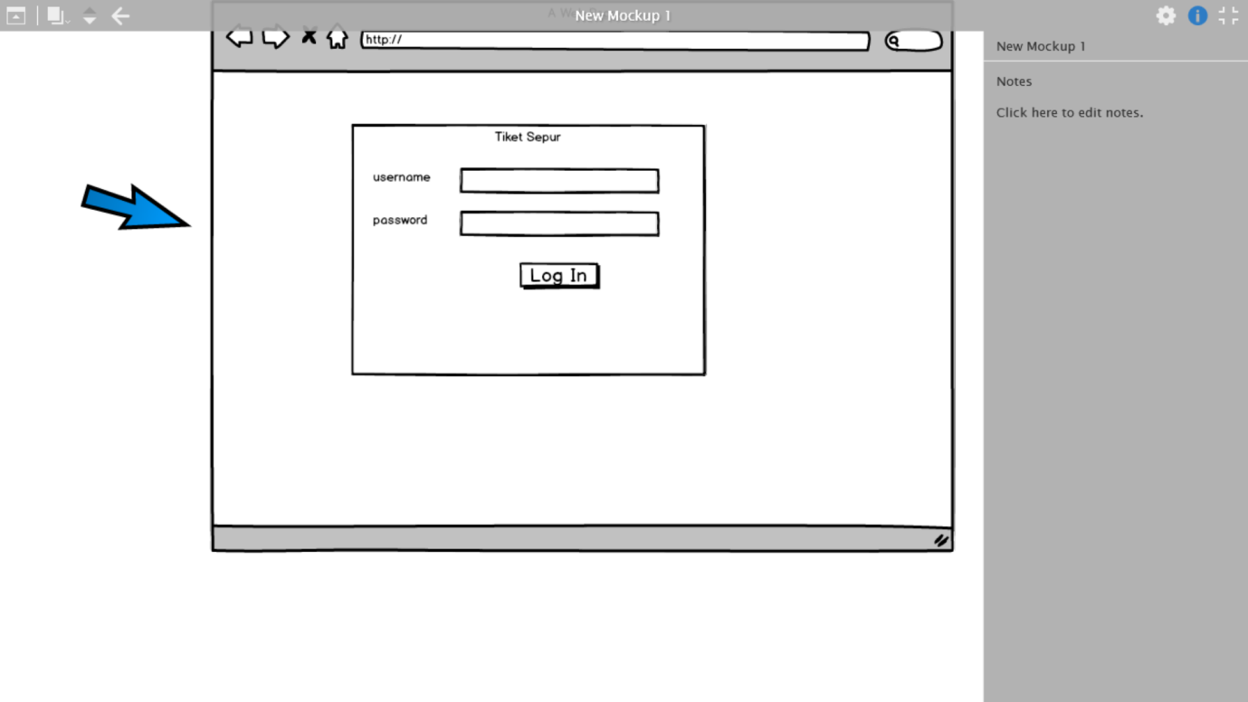

1. Menu admin, disini ada menu tiket kereta, data penjualan laporan data user,admin logout

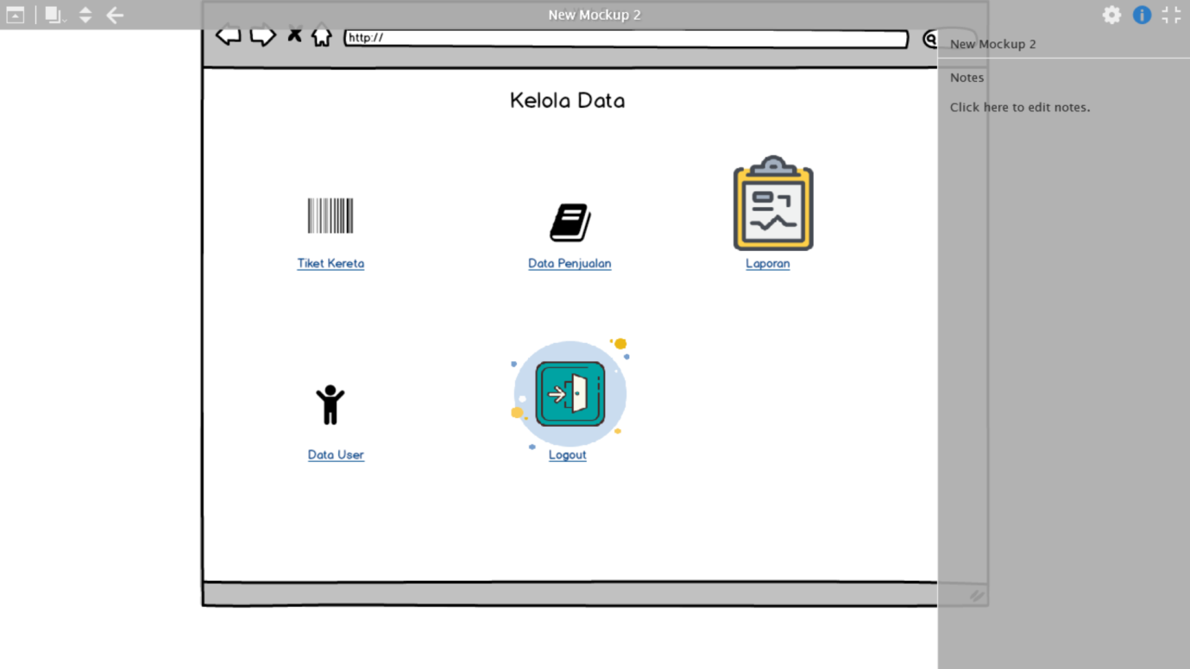

1. logout

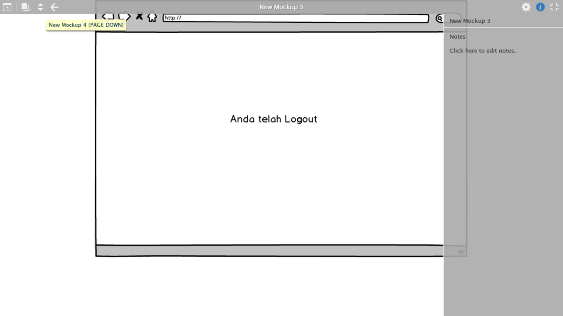

1. daftar list kereta api & harga

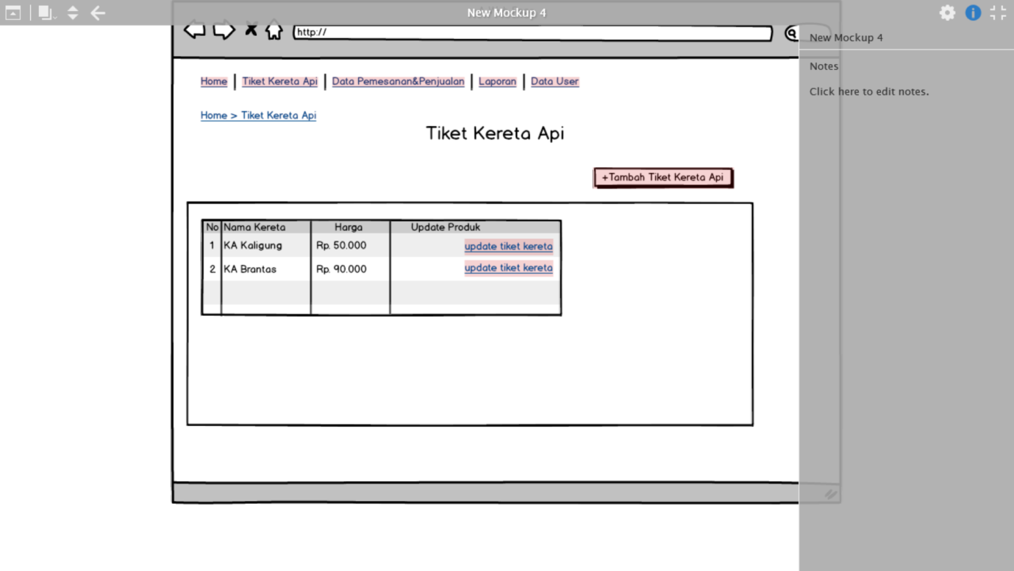

1. Data penjualan ,Berisikan data pemesanan

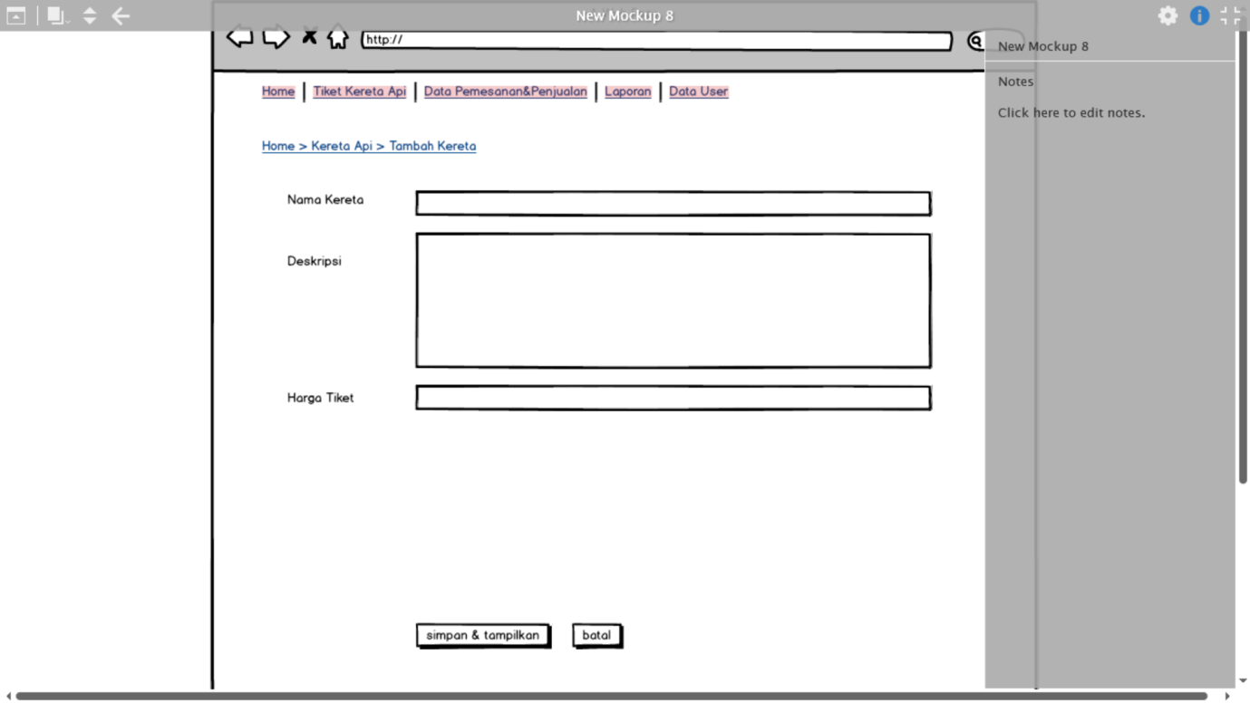

1. Laporan,Berisikan laporan penjualan tiket KA

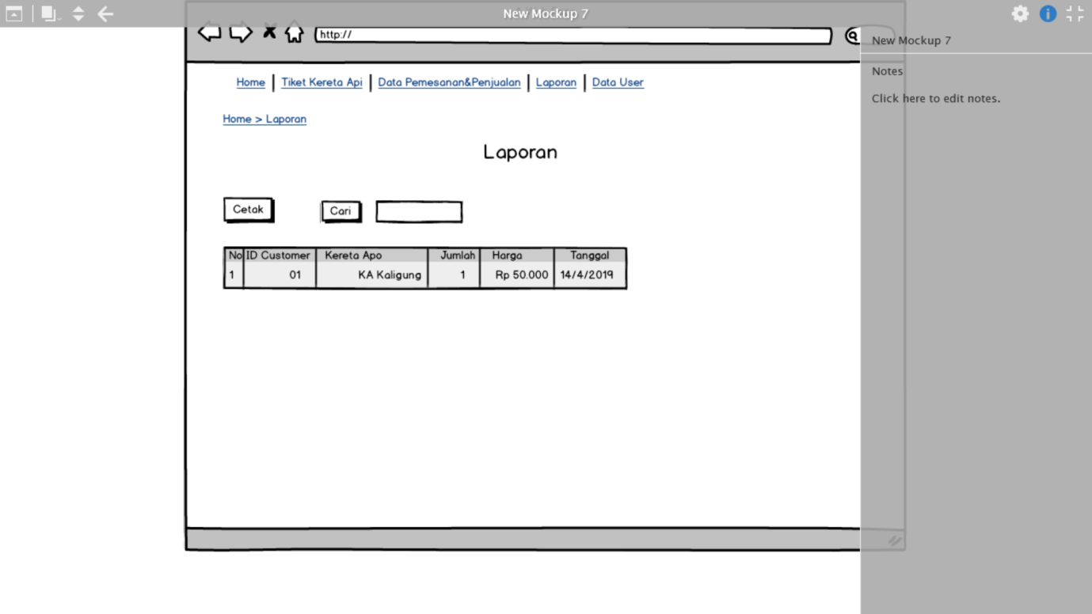

1. Profil,Merupakan data diri Admin

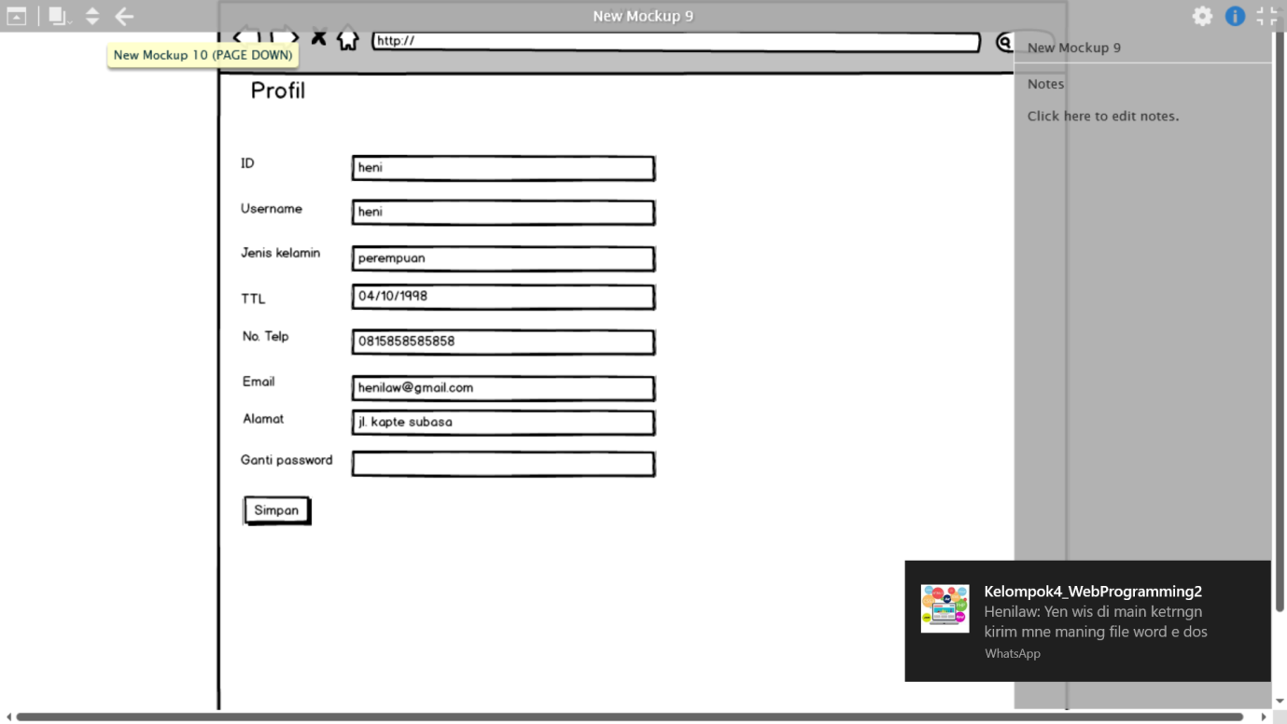

1. untuk menambahkan data diri User

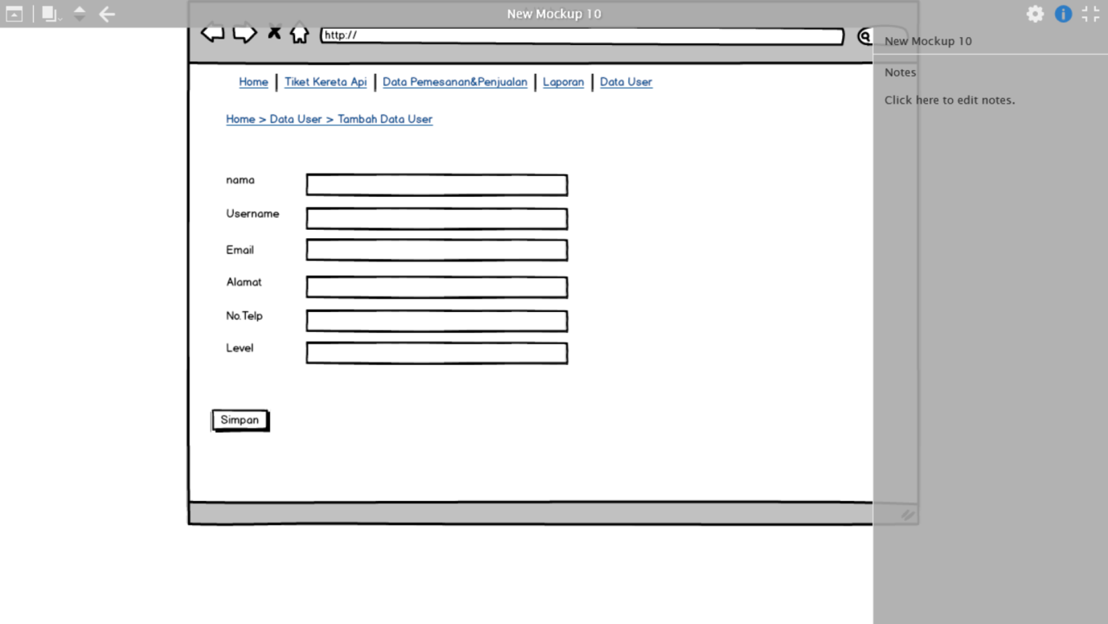

* Menu, disini menampilkan menu yg berisi pemesana tiket

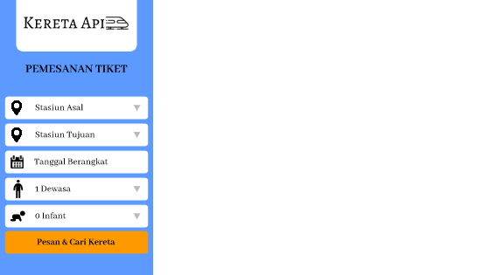

* Pemilihan jadwal kereta api

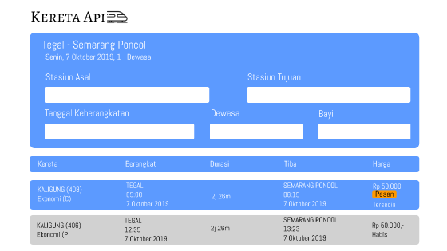

* Data pemesan, disini pemesan/penumpang harus mengisi data diri

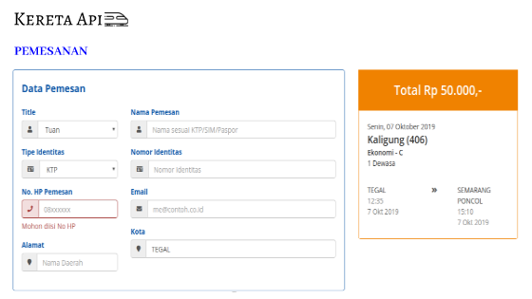

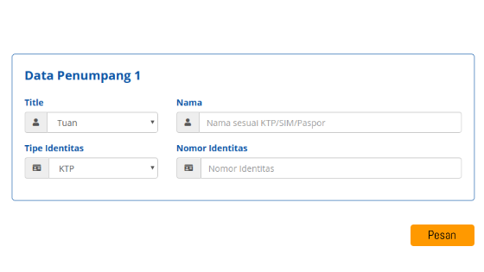

* Rincian pemesanan, berisi rincian keberangkatan kereta yang sudah anda pesan, dan selanjutnya melakukan pembayaran

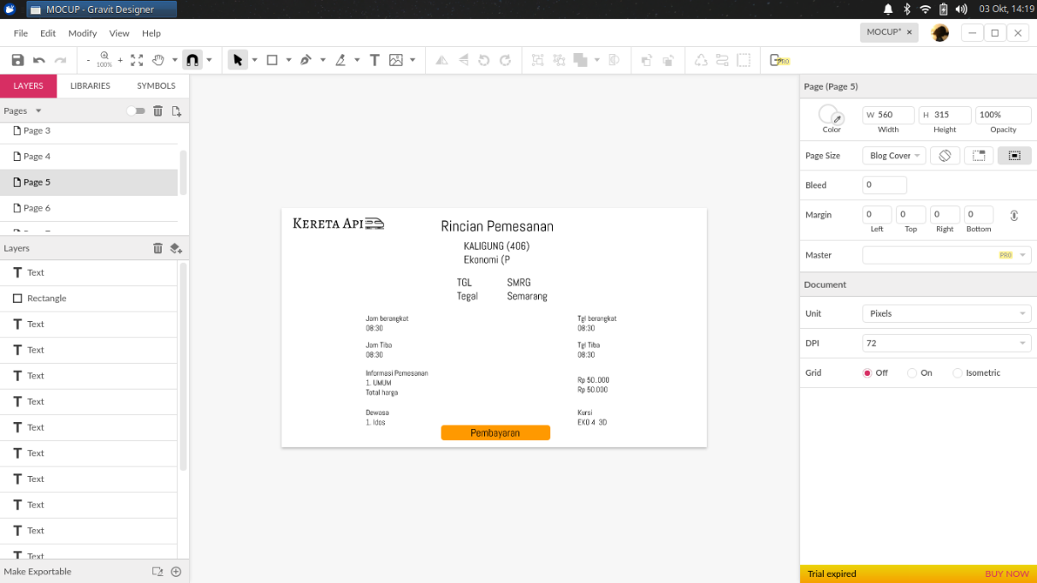

* Pembayaran tiket, pembayarn bias dengan gerai retail dan atm/ obile banking dan internet banking

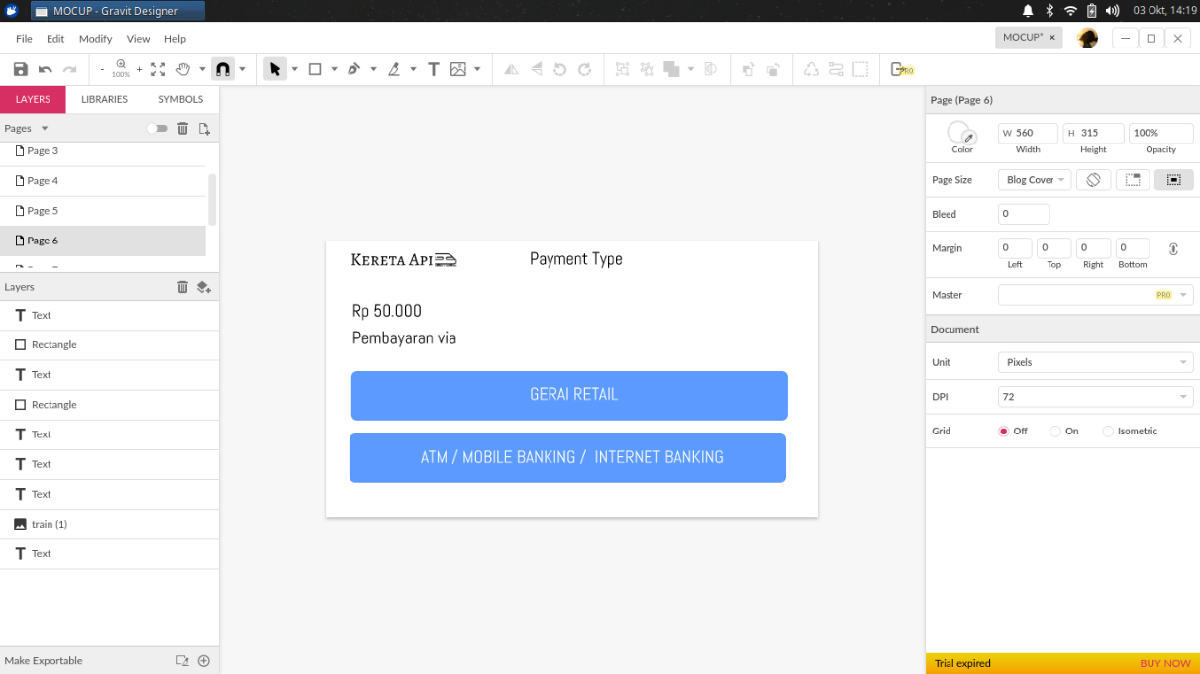

* Contoh pembayaran dengan melalui gerai retail, disini anda bisa melakukan pembayaran melalui indomaret, alfamrt, dan alfaamidi

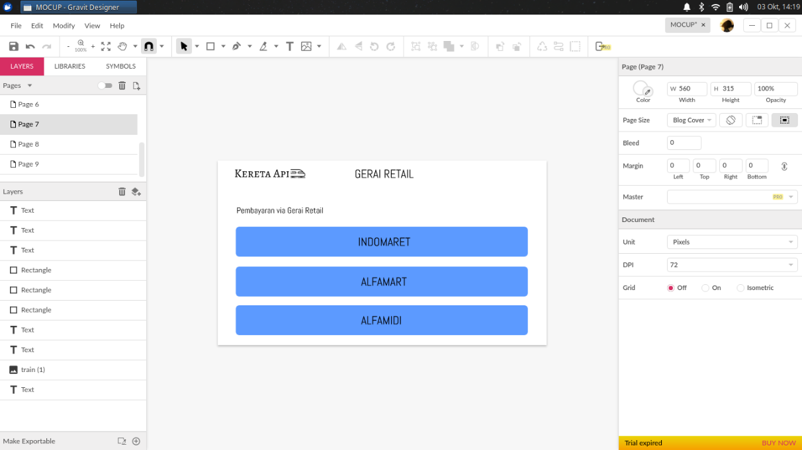

* COntoh pembayarn melalui indomaret, selanjutnya klik tombol bayar

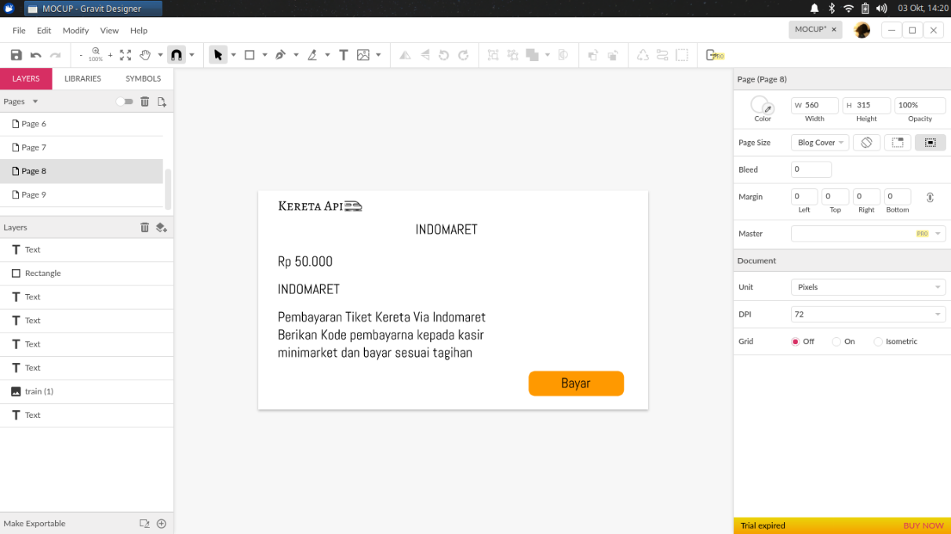

* Setelah tadi anda sudah mengklik tombol bayar, maka selanjutnya muncul pop up kode pembayaran, Tinggal bayar dikasir sesuai gerai yang anda pilih dan tunjukan kode pembayaran

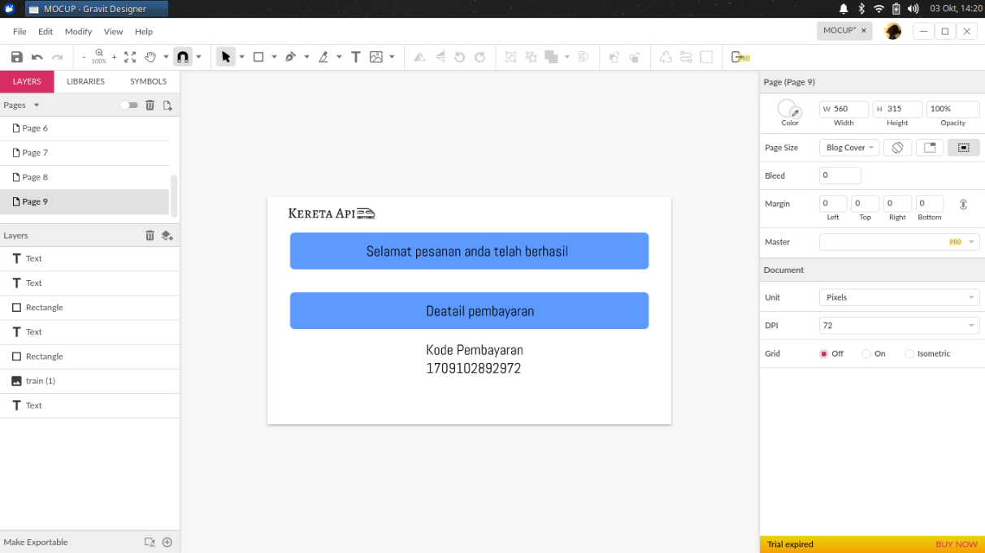

1. **Skema Database** ( Pengerjaan Heni Nurohmi )

Pada skema database ini, pembahasan mengenai alur ataupun proses yang terjadi pada system informasi penjualan tiket kereta api. Adapun alur nya adalah sebagai berikut:

